桃園市內壢國民中學107學年度第一學期八年級社會科補考試題

一、選擇
- （ ）(甲)中國 (乙)加拿大 (丙)俄羅斯 (丁)美國。上列國家若按照面積由大到小排列，其正確順序為何？ (A)甲乙丙丁 (B)甲丁丙乙 (C)乙丙甲丁 (D)丙乙丁甲。
- （ ）下列何者不是中國目前已設立的自治區？ (A)新疆維吾爾自治區 (B)貴州苗族自治區 (C)寧夏回族自治區 (D)西藏自治區。
- （ ）下列哪個高原多石灰岩分布，易受流水侵蝕，使地形崎嶇不平，而有「地無三里平」之稱，不利農耕？ (A)內蒙古高原 (B)青藏高原 (C)黃土高原 (D)雲貴高原。
- （ ）中國農人為解決耕地不足的問題，常在下列哪種地形區沿等高線開闢梯田，種植茶和果樹等作物？ (A)高原 (B)平原 (C)丘陵 (D)三角洲。
- （ ）中國的氣候依其特性分為季風、乾燥、高地等三大氣候區。請問：季風氣候區的年降水量定義，最少須達到多少㎜以上？ (A)100 (B)250 (C)500 (D)750。
- （ ）附圖是中國東半部季風氣候分區示意圖。請問：圖中甲代表哪種氣候類型？ (A)寒帶 (B)溫帶 (C)熱帶 (D)副熱帶。
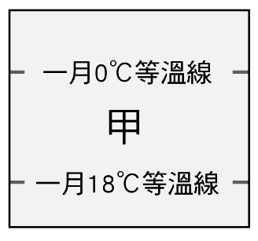
- （ ）中國族群多元，少數民族大致上有55族。附圖為中國少數民族分布圖，請問造成圈起處少數民族多元複雜的原因為何？ (A)氣候 (B)地形 (C)交通 (D)產業。
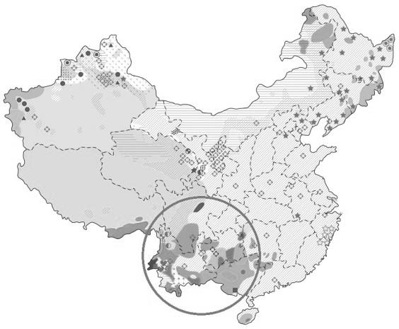
- （ ）甜菜、甘蔗、棉花等作物，其生產目的是作為商品，或作為工業原料的來源。請問：此種作物可稱為什麼？ (A)糧食作物 (B)經濟作物 (C)原料作物 (D)混合作物。
- （ ）中國西半部灌溉農業區發展綠洲農業的主要用水來源為何？ (A)雨水 (B)湧泉 (C)淡化海水 (D)高山雪水。
- （ ）中國近年來正在實施「三北防護林工程」，此生態工程主要是用來防止下列哪個環境問題的惡化？ (A)土地沙漠化 (B)圍湖造田 (C)土壤鹽鹼化 (D)土石流。
- （ ）中國為解決華北地區日益嚴重的缺水問題，在二十世紀末期展開南水北調工程，將哪條河川的水資源引入黃河流域？ (A)長江 (B)海河 (C)淮河 (D)珠江。
- （ ）西周初年實行封建統治，下列何者與封建統治較無關聯？ (A)宗法制度 (B)禮樂制度 (C)井田制度 (D)禪讓制度。
- （ ）西漢推翻秦朝後，採行無為而治的統治態度，讓百姓能休養生息。請問：漢初實行無為而治的統治方針是哪個學派的理論？ (A)儒家 (B)墨家 (C)法家 (D)道家。
- （ ）中國歷史上某些亂事是人民以宗教為號召而引起，進而導致嚴重的後果。請問：下列何者即具有此一性質？ (A)犬戎之亂 (B)楚漢相爭 (C)管蔡之亂 (D)黃巾之亂。
- （ ）漢武帝為了增加財政稅收，將一些高價的物品收歸國家專賣。請問：下列選項中，哪個不是當時實施專賣的物品？ (A)鹽 (B)鐵 (C)酒 (D)茶。
- （ ）漢獻帝建安13年，統一北方的曹操率軍南下，卻不幸在赤壁一役中戰敗。請問：與曹操對抗的是哪兩個勢力的聯軍？ (A)劉邦、項羽 (B)張騫、班固 (C)孫權、劉備 (D)諸葛亮、司馬炎。
- （ ）魏晉南北朝時期曾出現「上品無寒門，下品無世族」的社會現象，造成此現象的原因為何？ (A)胡人政權的建立 (B)察舉制度的推行 (C)九品官人法的實施 (D)漢化政策的推動。
- （ ）「□□興建完成後，不但解決南北運輸的重要難題，且成為日後唐宋帝國的重要經濟命脈，甚至有史家認為，唐宋帝國的衰亡與□□的破壞有關。」上述的□□指的是下列何者？ (A)運河 (B)馳道 (C)長城 (D)大興城。
- （ ）白居易的〈長恨歌〉中提到：「楊家有女初長成，養在深閨人未識。天身麗質難自棄，一朝選在君王側……漁陽鼙鼓動地來，驚破霓裳羽衣曲……。」白居易所談及的是當時唐玄宗因寵愛楊貴妃而引發哪場亂事？ (A)黃巾之亂 (B)黃巢之亂 (C)安史之亂 (D)怛羅斯之役。
- （ ）明太祖朱元璋是一個嚴謹治國的好君主，同時猜忌心也十分強烈，他為了要時時監視臣民，設立祕密偵查的特務機關，使臣民內心充滿恐懼。請問：該特務機關稱之為何？ (A)東廠 (B)西廠 (C)巡檢司 (D)錦衣衛。
- （ ）小瑜買了一本歷史漫畫書，封面如附圖所示。請問：這本漫畫書的書名，應為下列何者？ (A)《西遊記》 (B)《紅樓夢》 (C)《聊齋志異》 (D)《三國演義》。
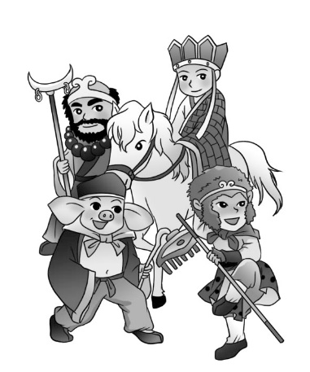
- （ ）領土為現代國家的組成要素之一，包括領陸、領海和領空。其中，領海是指由海岸基線向海上延伸到多少浬的海域？ (A)12 (B)120 (C)200 (D)240。
- （ ）由世襲君主擔任國家元首的國家，稱為什麼？ (A)共和國 (B)君主國 (C)民主國 (D)獨裁國。
- （ ）新聞報導：「銓敘部表示，現行法令嚴禁公務人員為特定候選人或政治團體站臺、助講、遊行、拜票或具名連署競選廣告，執行機關曾反映此與國情不合，有執行困難。因此在考量國情並兼顧行政中立，認為放寬輔選規定以二親等內血親、姻親為宜。」依據我國《憲法》規定，銓敘部應隸屬於下列哪個單位？ (A)行政院 (B)司法院 (C)考試院 (D)監察院。
- （ ）若立法院決定提出倒閣案，行政院院長可呈請何人解散該機關？ (A)總統 (B)司法院院長 (C)立法院院長 (D)監察院院長。
- （ ）西元2018年桃園市舉辦農業博覽會，農業局進行工作報告時，經費、人力分配、活動主軸、影響成效等議題卻遭(甲)質詢，請問：上述(甲)是指下列哪一機關？ (A)桃園市政府 (B)桃園市議會 (C)桃園市民代表會 (D)立法院。
- （ ）下列何者並非直轄市？ (A)桃園市 (B)新竹市 (C)臺中市 (D)臺南市。
- （ ）下列何者為我國政府最主要的收入來源？ (A)租稅 (B)規費 (C)舉債收入 (D)公營事業收入。
- （ ）下列何者是以財產價值為課稅的對象？ (A)關稅 (B)地價稅 (C)營業稅 (D)營利事業所得稅。
- （ ）在選舉中落敗的其他政黨，扮演監督政府施政的角色，稱為下列何者？ (A)執政黨 (B)在朝黨 (C)在野黨 (D)革命黨。

解答
1 | 2 | 3 | 4 | 5 | 6 | 7 | 8 | 9 | 10
D | B | D | C | C | D | B | B | D | A
11 | 12 | 13 | 14 | 15 | 16 | 17 | 18 | 19 | 20
A | D | D | D | D | C | C | A | C | D
21 | 22 | 23 | 24 | 25 | 26 | 27 | 28 | 29 | 30
A | A | B | C | A | B | B | A | B | C

